BAB III
ANALISA JARINGAN BERJALAN

3.1. Tinjauan Perusahaan
PT. Mandom Indonesia Tbk adalah perusahaan yang telah tumbuh dan berkembang sebagai salah satu produsen kosmetik terkemuka di Indonesia. Saat ini kami menantang diri kami sendiri untuk menjadi produsen kosmetik terdiversifikasi dan berusaha sekuat tenaga untuk memberikan produk dengan kualitas tinggi kepada konsumen. Sebagai suatu Perseroan, kami menekankan pada upaya untuk memaksimalkan nilai Perseroan begitu juga memperkuat tata kelola perusahaan untuk dapat terus menjaga kepercayaan para pemegang saham.
3.1.1. Sejarah Perusahaan
PT. Mandom Indonesia Tbk berdiri sebagai perusahaan joint venture antara Mandom Corporation, Jepang dan PT. The City Factory (Perseroan) berdiri dengan nama PT. Tancho Indonesia dan pada tahun 2001 berganti menjadi PT Mandom Indonesia Tbk.
Pada tahun 1993, Perseroan menjadi perusahaan ke-167 dan perusahaan joint venture Jepang ke-11 yang mencatatkan sahamnya di Bursa Efek Indonesia. Saat ini jumlah saham Perseroan adalah 201.066.667 lembar saham dengan nilai nominal Rp 500/saham.
Kegiatan produksi komersial Perseroan dimulai pada tahun 1971 dimana pada awalnya Perseroan menghasilkan produk perawatan rambut, kemudian berkembang dengan memproduksi produk wangi-wangian dan kosmetik. Perseroan mempunyai dua lokasi pabrik yaitu pabrik Sunter yang khusus memproduksi seluruh produk kosmetik Perseroan sementara pabrik Cibitung berfungsi untuk memproduksi kemasan plastik dan juga sebagai pusat logistik. Kemasan plastik dikirim dari Cibitung ke Sunter untuk diisi kemudian barang jadi dikirim kembali ke Cibitung dan didistribusikan melalui pusat logistik.
Merek utama Perseroan antara lain Gatsby, Pixy, dan Pucelle. Selain itu, Perseroan juga memproduksi berbagai macam produk lain dengan merek Tancho, Mandom, Spalding, Lovillea, Miratone, dan juga beberapa merek yang khusus diproduksi untuk ekspor.
Selain pasar domestik, Perseroan juga mengekspor produk-produknya ke beberapa negara antara lain Uni Emirat Arab (UEA), Jepang, India, Malaysia, Thailand, dan lain-lain. Melalui UEA, produk-produk Perseroan di re-ekspor ke berbagai negara di Afrika, Timur Tengah, Eropa Timur, dan lain-lain.
Perseroan telah menyelesaikan tahap pertama dari Rencana Manajemen Jangka Menengah 3-Tahun (MID-1) selama periode tahun 2005-2007 dan menutupnya dengan pencapaian penjualan sebesar Rp1 triliun. Sejak tahun 2008 Perseroan memulai Rencana Manajemen Jangka Menengah 3-Tahun tahap kedua (MID-2) sampai dengan tahun 2010. Pada MID-2, Perseroan menetapkan tema "Meningkatkan kecepatan pertumbuhan dan menargetkan menjadi produsen kosmetik terdiversifikasi" dengan "kosmetika wanita" dan "bisnis ekspor" sebagai kategori penting yang akan menjadi fokus untuk dibina.
Periode Rencana Manajemen Jangka Menengah 3-Tahun tahap ketiga (MID-3) berlangsung selama tahun 2011-2013 dimana Perseroan mengusung visi "Menuju Asia Global Company yang berbasis di Indonesia". Pada akhir periode MID-3, penjualan Perseroan ditargetkan mencapai Rp2 triliun.
PT. Mandom Indonesia Tbk mempunyai visi dan misi sebagai berikut :
- VISI :
Menuju Perusahaan tingkat Asia Global yang berbasis di Indonesia.
- MISI :
Menghadirkan Kehidupan Lebih Indah, Menyenangkan, serta Sehat
3.1.2. Struktur Organisasi dan Fungsi
PT. Mandom Indonesia Tbk memiliki pembagian tugas, wewenang, dan tanggung jawab sesuai dengan bagiannya masing-masing.

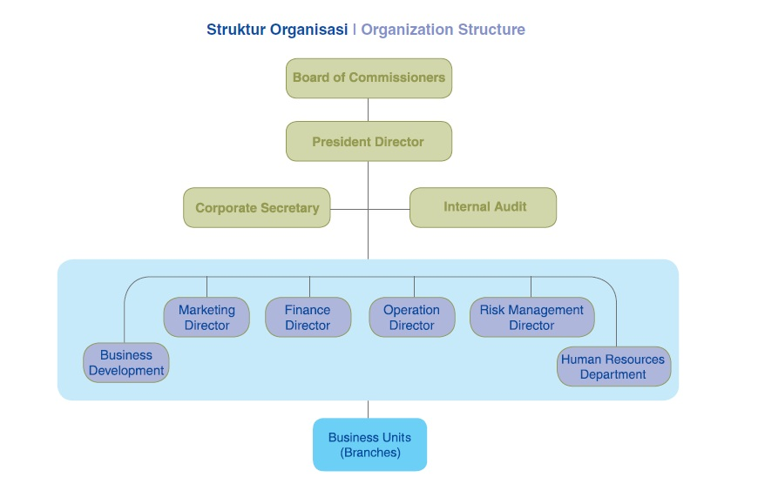
Sumber : PT. Mandom Indonesia, Tbk.
Gambar III.1
Stuktur Organisasi PT Mandom Indonesia Tbk.
Berdasarkan struktur tersebut, maka struktur organisasi yang dibentuk adalah struktur lini fungsional. Struktur organisasi bentuk lini dapat dilihat dengan adanya pelimpahan tugas, wewenang dan tanggung jawab yang bergerak vertikal ke bawah dari pimpinan tertinggi (atasan) kepada unit-unit organisasi yang berada di bawahnya dalam bidang pekerjaan tertentu secara langsung. Sedangkan struktur fungsional dapat dilihat dengan adanya pembagian tugas yang dilakukan menurut fungsi-fungsinya sehingga terlihat dengan jelas tanggung jawab tiap bagian yang akan memudahkan tiap bagian untuk melaksanakan tugasnya masing-masing. Dalam hal ini dapat dilihat adanya pembagian departemen yaitu departemen penjualan, bengkel dan administrasi yang memiliki tugas dan tanggung jawab sesuai dengan fungsinya masing-masing.
- Board Of Commissioner
Tugas-tugas dan tanggung jawab Board Of Commissioners antara lain :
- Memerintah organisasi dengan menetapkan kebijakan-kebijakan dan tujuan-tujuan luas dari perusahaan tersebut.
- Memilih, mengangkat, mendukung, dan menilai kinerja dewan eksekutif.
- Memastikan keberadaan dan kecukupan sumber keuangan.
- Mengesahkan anggaran tahunan.
- Bertanggung jawab atas kinerja perusahaan kepada para anggota pemegang saham.
- President Director
Tugas-tugas dan tanggung jawab President Director antara lain :
- Mengkoordinir perumusan Strategi Jangka Panjang sebagai dasar perumusan Rencana Kerja dan Anggaran Perusahaan (RKAP) dengan bekerja sama dengan Direksi lainnya.
- Memberlakukan langkah-langkah yang dapat mengurangi dan menanggulangi berbagai jenis risiko finansial yang dapat dihadapi oleh perusahaan dengan berkoordinasi dengan Direksi lainnya.
- Memastikan agar seluruh unit usaha dan wilayah kerja perusahaan mematuhi policy dan Standard Operating Procedure (SOP) keuangan yang berlaku untuk masing-masing fungsi sesuai dengan rencana yang telah disetujui (business units oversight).
- Membangun sinergi dan berusaha mencapai hasil bisnis yang optimal dari pelaksanaan seluruh usaha perusahaan.
- Memastikan ketersediaan dana operasional yang dibutuhkan oleh perusahaan untuk kegiatan operasional sehari-hari, dengan melakukan koordinasi erat dengan para pimpinan unit usaha.
- Memastikan konsolidasi keuangan yang akurat dan tepat waktu untuk keperluan pelaporan kepada Direksi dan Komisaris Perusahaan.
- Corporate Secretary
Tugas-tugas dan tanggung jawab Corporate Secretary antara lain :
- Bertanggung jawab terselenggaranya hubungan dengan berbagai media secara sinergis, efektif dan efisien.
- Penyelesaian Annual Report sesuai ketentuan, peraturan, dan batas waktu yang ditetapkan.
- Sebagai pelaksana tugas sekretaris perusahaan secara efektif dan efisien.
- Sebagai mediator antara manajemen kepada pegawai, dan direksi kepada komisaris.
- Internal Audit
Tugas-tugas dan tanggung jawab Internal Audit antara lain :
- Melaksanakan proses pemeriksaan atau audit internal bagi seluruh divisi cabang dan melaporkannya dalam bentuk laporan audit.
- Menjalalankan proses audit internal perusahaan secara teknis dan berkala baik dari segi financial maupun operasional.
- Melakukan koordinasi kesiapan cabang untuk menyiapkan laporan Rugi Laba dengan lengkap serta melakukan pemeriksaan terhadap Neraca Rugi Laba tersebut.
- Menganalisa dengan akurat serta bisa memberikan gambaran tentang penyelesaian masalah keuangan.
- Melakukan koordinasi dengan lembaga audit eksternal yang jika diperlukan untuk kelancaran perusahaan.
- Melakukan monitoring dan evaluasi hasil audit internal serta menjalin koordinasi dengan pihak terkait untuk menyiapkan solusi untuk hasil temuan masalah.
- Aktif melakukan tugas tugas lain yang di rasa perlu dalam upaya mencapai target audit.
- Business Development
Tugas-tugas dan tanggung jawab Business Development antara lain :
- Merencanakan dan menjalankan rencana bisnis (business plan) dari kesempatan kesempatan bisnis baru yang di temukan.
- Mengelola, menjalankan dan mengembangkan kerjasama atau opportunity business yang sudah terjalin.
- Menjalankan fungsi pengembangan usaha, marketing dan sales atas business area yang dijalankan perusahan.
- Marketing Director
Tugas-tugas dan tanggung jawab Marketing Director antara lain :
- Memantau pasar penjualan kendaraan di berbagai Dealer.
- Menyusun strategi penjualan dengan membuat Paket dan Promosi dengan persetujuan Kepala Cabang dan Kantor Pusat.
- Memberikan dan menawarkan kepada Dealer price list atau paket pembiayaan perusahaan yang telah disetujui oleh Kantor Pusat.
- Finance Director
Tugas-tugas dan tanggung jawab dari Finance Director antara lain :
- Mengkoordinir perumusan Strategi Jangka Panjang sebagai dasar perumusan Rencana Kerja dan Anggaran perusahaan (RKAP) dengan bekerja sama dengan Direksi lainnya.
- Memberlakukan langkah-langkah yang dapat mengurangi dan menanggulangi berbagai jenis risiko finansial yang dapat dihadapi oleh perusahaan dengan berkoordinasi dengan Direksi lainnya.
- Memastikan agar seluruh unit usaha dan wilayah kerja perusahaan mematuhi policy dan Standard Operating Procedure (SOP) keuangan yang berlaku untuk masing-masing fungsi sesuai dengan rencana yang telah disetujui (business units oversight).
- Membangun sinergi dan berusaha mencapai hasil bisnis yang optimal dari pelaksanaan seluruh usaha perusahaan.
- Memastikan ketersediaan dana operasional yang dibutuhkan oleh perusahaan untuk kegiatan operasional sehari-hari, dengan melakukan koordinasi erat dengan para pimpinan unit usaha.
- Operation Director
Tugas-tugas dan tanggung jawab dari Operation Director antara lain :
- Mengelola seluruh kegiatan operasional perusahaan.
- Memastikan suasana kerja yang positif untuk mendorong kinerja tim dan semangat kerja untuk mengembangkan karir karyawan di masa depan.
- Turut serta dalam penyusunan sasaran dan anggaran perusahaan .
- Memantau dan menjaga pengeluaran biaya sesuai dengan anggaran yang telah ditetapkan oleh perusahaan.
- Menetapkan prioritas dan tujuan kerja sesuai dengan ketentuan .
- Risk Management Director
Tugas-tugas dan tanggung jawab dari Risk Management Director antara lain :
- Melakukan proses manajemen risiko pembiayaan.
- Membuat laporan profil risiko, memonitor profil risiko, mengevaluasi, serta mengusulkan alat ukur dan prosedur manajemen risiko.
- Menjalankan proses manajemen risiko pasar dan likuiditas.
- Melaksanakan proses manajemen risiko operasional dan mengawasi risiko strategis, hukum, dan kepatuhan.
- HRD (Human Resource Departement)
Tugas-tugas dan tanggung jawab dari HRD (Human Resource Departement) antara lain :
- Bertanggung jawab dalam membantu dan melaporkan kepada HRD (Human Resources Development) Manager dalam bidang hiring & firing tenaga kerja.
- Melakukan koordinasi ke departemen lain untuk mengumpulkan rencana permintaan karyawan setiap tahun dan membuat status data karyawan setiap bulan dari masing-masing divisi.
- Menyusun prosedur seleksi recruitment karyawan baru.
- Memasang iklan lowongan kerja, melakukan sortir lamaran, melakukan tes psikologi dan interview awal untuk mendapatkan calon karyawan yang sesuai.
- Merekomendasikan kandidat berdasarkan hasil tes psikologi dan interview awal, serta mengatur jadwal interview lanjutan (user, hrd, presdir), agar proses rekrutmen dapat berjalan dengan baik sesuai rencana.
- Menyiapkan perjanjian kerja dan kontrak kerja karyawan serta mengupdate masa berlakunya kontrak kerja.
- Business Units Branches
Tugas-tugas dan tanggung jawab dari Business Units Branches antara lain:
- Mengawasi serta melakukan koordinasi kegiatan operasional.
- Memonitor kegiatan operasional perusahaan.
- Memantau prosedur operasional manajemen resiko.
- Melakukan pengembangan kegiatan operasional.
Pihak-pihak yang mengelola perusahaan diatur sedemikian rupa dalam suatu struktur organisasi. Struktur organisasi merupakan suatu kerangka dasar tertentu yang menunjukkan hubungan satuan organisasi dan individu-individu yang berada didalam suatu organisasi tersebut. Melalui struktur organisasi maka tugas-tugas, wewenang dan tanggung jawab setiap pejabat dapat diketahui dengan jelas dan tegas, sehingga diharapkan setiap satuan-satuan organisasi dapat bekerja bersama-sama secara harmonis. Dengan adanya struktur organisasi yang baik, akan menentukan sukses tidaknya perusahaan dalam pencapaian tujuan perusahaan, sehingga usaha-usaha yang dilakukan dapat berjalan secara efisien dan efektif.

Skema Jaringan Berjalan
Skema Jaringan merupakan hal terpenting dalam mengelola jaringan komputer untuk memastikan semua sistem jaringan bekerja sesuai apa yang diharapkan, dengan topologi network star konsep dua arah tujuannya untuk memudahkan kelancaran data maupun internet.
Topologi Jaringan
Topologi jaringan merupakan hal yang paling mendasar dalam membentuk sebuah jaringan, untuk topologi jaringan yang digunakan pada PT. Mandom Indonesia Tbk Cibitung yaitu topologi star, mudah pemasangan jaringannya karena tiap komputer menggunakan satu kabel jaringan apabila satu komputer ada yang satu rusak maka jaringan komputer yang lain tidak terganggu. Topologi star mengutamakan komputer server sebagai pusat kontrol. Hal ini menyangkut fungsi dan efisiensi perusahaan dalam penyimpanan dan pengolahan data sehingga dapat terkontrol dengan baik dan lancar.
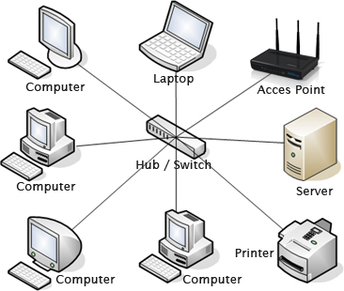
Gambar III.2
Topologi Jaringan PT. Mandom Indonesia Tbk
Arsitektur Jaringan
PT. Mandom Indonesia Tbk menerapkan topologi star pada jaringan komputer mereka. Koneksi jaringan antar kantor, baik pusat dan cabang ataupun antar cabang diterapkan dengan menggunakan teknologi Virtual Private Network (VPN), Paket Koneksi Internet pada kedua Factory ini sangat berbeda yang dimana factory 2 menggunakan koneksi internet 10 MBps Dedicated dan factory 1 menggunakan koneksi internet 10 MBps Up to/Share.
PT. Mandom Indonesia Tbk memiliki server yang mendukung proses bisnis perusahaan. Server tersebut semuanya berlokasi di kantor factory pusat PT Mandom Indonesia Tbk. Masing-masing server, printer, telepon dan komputer yang terdapat di beberapa departemen terkoneksi dengan menggunakan teknologi Local Area Network (LAN) melalui beberapa swith atau hub.
Skema Jaringan
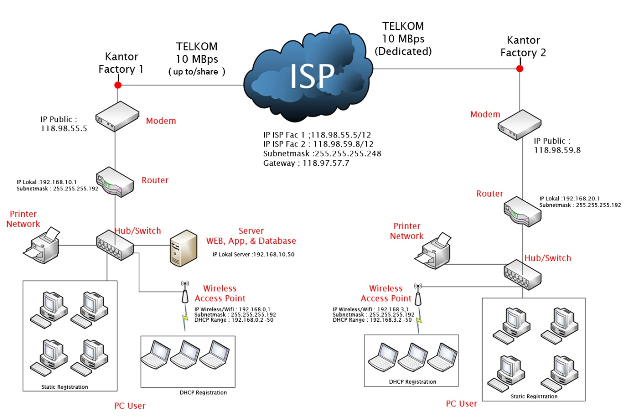
Sumber : IT Infrastruktur PT Indonesia Mandom Indonesia Tbk
Gambar III.3
Skema Jaringan PT. Mandom Indonesia Tbk
Keamanan Jaringan
Dalam meningkatkan keamanan data dan jaringan, PT. Mandom Indonesia Tbk kerjasama dengan pihak vendor (IDC atau Indonesia Data Center) yang berlokasi di gedung Cyber Building Jakarta dalam mengimplementasikan Firewall (Cisco PIX), backup server Email, backup server Web Server dan backup server aplikasi FIS (Financial Application System).

Spesifikasi Hardware dan Software Jaringan
Untuk mendukung terciptanya jaringan pada PT Mandom Indonesia Tbk tentunya memerlukan hardware dan software berikut ini rinciannya :
Tabel III.1
Spesifikasi Hardware PT. Mandom Indonesia Tbk
Perangkat Keras | Jenis | Keterangan
Hardware | Workstation | PC Dekstop  - Intel Dual-Core CPU  - E5500 @ 2.80 GHz  - 2 GB RAM  - Hard Disk 160 GB
Hardware | Server | - Intel Itanium 21.60 GHz  - Memory 64 GB  - Hard Disk 10 TB
Hardware | Input | Mouse, keyboard, scanner
Hardware | Penyimpanan | Flash Memory, CD R/RW, DVD R/RW, External Hard Disk
Hardware | Telekomunikasi | Komunikasi Suara  - PABX  - Pesawat Telepon Analog
Hardware | Penghubungan | - Switch atau Hub  - Modem  - Router

Sedangkan untuk perangkat lunak (Software) yang digunakan PT Mandom Indonesia Tbk adalah sebagai berikut :
Tabel III.2
Spesifikasi Software PT Mandom Indonesia Tbk
Jenis | Keterangan
Aplikasi | - Microsoft Office 2010  - Pasnet  - HRMS  - SAP  - FIS  - Helpdesk
Database | SQL Server 2000, MySQL
Anti Virus | Windows Essential, ESET NOD 32
Browser | Internet Explorer, Mozilla Firefox, Google Chrome
Operation System | - Windows XP & Seven  - Windows Server 2008  - Linux Ubuntu  - Macintosh

Permasalahan Sistem Jaringan
Permasalahan yang terjadi dan berkaitan dengan infrastruktur teknologi informasi pada PT Mandom Indonesia Tbk berdasarkan hasil pengamatan penulis antara lain :
- Ketika jaringan internet pada PT. Mandom Indonesia Tbk bermasalah / sedang down maka pertukaran data antara Kantor Factory 1 dan 2 tidak dapat berlangsung. Otomatis hal ini membuat proses bisnis terhambat dan menyebabkan kerugian yang seharusnya tidak terjadi pada perusahaan.
- Jika terjadi link down, karena PT. Mandom Indonesia Tbk menggunakan provider lain, maka proses maintenance atau perbaikan jaringan tidak dapat dilakukan sendiri.
- Meskipun mengetahui permasalahan yang terjadi PT. Mandom Indonesia Tbk tidak memiliki hak untuk melakukan perbaikan sendiri karena hal tersebut seutuhnya tanggung jawab provider yang bersangkutan
- Waktu perbaikan jaringan dirasa terlalu lama. Biasanya memakan waktu paling cepat 2 jam sampai 8 jam kerja.
- Biaya pengadaan internet untuk jaringan cadangan dirasa terlalu mahal sesuai dengan analisa.

Alternatif Pemecahan Masalah
Untuk mengatasi masalah yang dialami oleh PT Mandom Indonesia Tbk maka penulis mengusulkan solusi sebagai berikut :
- Diterapkan nya Wireless Point to Point dengan menggunakan perangkat Antena Radio yang dimana akan di instal dari dua sisi yaitu kantor factory 1 dan kantor factory 2, dengan menggunakan Antena Grid yang akan di konfigurasikan melalui router mikrotik rb411.
- Dengan adanya pemasangan wireless point to point pada jaringan PT. Mandom Indonesia Tbk, jika terjadinya down pada koneksi internet untuk proses perbaikan, maka akan otomatis dapat melakukan perbaikan sendiri dan proses bisnis dalam melakukan pertukaran data dan monitoring data dapat terus dilakukan tanpa ada hambatan.
- Dari hasil penelitian setelah diterapakannya Wireless Point To Point menggunakan Antena Grid dan di konfigurasi melalui router mikrotik, administrator dapat dengan cepat menanggapi dan memperbaiki secara dini ketika internet mati dan tidak perlu mengeluarkan biaya besar untuk pemasangan jaringan internet cadangan.

